ROTARY YOUTH EXCHANGE COMMITTEE
DISTRICT 3490 , TAIWAN
國際扶輪第3490地區青少年交換委員會
MONTHLY REPORT FOR OUTBOUND STUDENT
扶輪青少年交換學生月報告書

Month(月份)：9 , .
Student‘s Name(學生姓名)：竇韋明
Country(派遣國家)： 台灣
District(派遣地區)： 3490
Sponsor Club(派遣社)：三峽社
Host Club(接待社)： Clavdio Ferdinandi
Present Address(現階段住址，請隨時更新最新住址)：Avenida Governador Parigot de Souza, 491. Ap. 80
ACTIVITIES DURING THIS MONTH:(以下每項回答至少需有200字)
- Public speaking for Rotary meeting etc. attend or listening visits if any：
(參加當月扶輪例會情形)
我這的城市叫Maringa，特色是這城市的所有扶輪社都會在同個地方舉辦例會，
是所有扶輪社一起出錢租下來的房子，叫作扶輪之家，他們會自己調整時間，誰
星期幾哪個時段要舉辦之類的，還有如果在Maringa有大型的扶輪活動也會在那
舉辦 ，像是第一次的ＩＮＢＯＵＮＤ ＭＥＥＴＩＮＧ也是在那邊舉辦的，這
的例會跟台灣的差不多，但這的例會是一邊吃飯一邊開會，而且東西超級好吃
，好像是因為是聯合租下來的，連伙食都很高級，而且第一起去例會的時候他們
就有要求我用葡文自我介紹，雖然很緊張但最後還是成功的介紹完，他們還稱讚
我講得不錯。
- Describe your daily activities at present (School, Private invitations etc.)：
(描述當月參與活動,如：學校、私人宴會等)
這個月參加的活動很多，在學校同學對我是亞洲人很感興趣，可能是學校亞洲人
很少吧！他們很喜歡找我一起出去，像是有找我去一個同學家裡辦的ＰＡＲＴＹ，
在他們家舉辦烤肉，他們家還有游泳池可以在裡面游泳等烤肉，巴西這邊的烤肉不
像台灣，他們的肉是厚的，火爐是大的，然後不使用烤肉醬，純粹使用鹽還有一個
很想大蒜的東西，非常好吃，這個月還有去一個白色ＰＡＲＴＹ，所有人都必須要
穿白色的衣服,，據說是表示和平的意思，連裡面的杯子牆壁燈光也都是白色的，飛
長得特別，讓我很難忘。
- Total Impression of this month：
(當月生活印象及感想)
來到巴西後的生活其實過得相當的愜意，這的人生活步調慢，很享受生活，他們
課指上到中午，大部分的人都是回家吃飯然後睡午覺，在下午的時候再繼續行程
，當然我也不例外，我在台灣都是不睡午覺，但在這我徹徹底底發現午覺是一件
幸福的事情，天氣怡人，人也很熱情，讓人覺得在這生活是很幸福的。
- Suggestion / Question：
(建議及感想)
沒有建議
- No. of times met counselor： Date：dd / mm / yyyy
(當月與接待社顧問會面次數及日期)
我每個禮拜都會跟顧問見到面，因為我跟他都會去例會，他有時候還會跟我去打桌球，
所以一個月常常見到快10次，他人很好也很年輕，感覺只有25歲而已。

- 會面溝通話題：
幾乎都是聊最近的生活，學校過的如何，葡文學的怎樣，有沒有碰到什麼麻煩，我也會
跟他小聊一下雜事，可能是因為他比較年輕所以比較好聊話題也比較多。
- 語言學習課程情形：每周 2 次/ 2 小時。
我在這的葡文老師是台灣人，他是小時候搬來巴西住的，每個星期二四下午三點都有課，
一次兩小時，有時候他們會弄台灣菜給我吃，人非常好。
- 語言學習成效及感想：
由於是由中文交葡文所以學起來輕鬆很多，效果也非常好，我覺得只要在2個月我一定能
講出一口很漂亮的葡文。

This reports should be sent to：Governor Office (Youth Exchange Committee)
※各位Outbound如有任何與接待地區有互相適應上的困難，請務必先試著與接待地區溝通協調，如有需要地區RYE委員會協助，也請來信告知，當更換接待家庭時，一定要告知我們。請各位要加油喔！你們是最棒的。

照片二：學校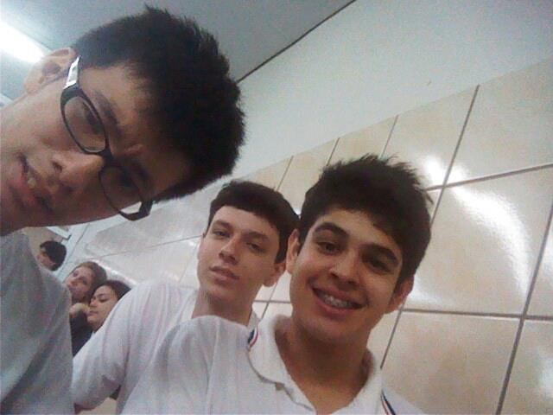生活
照片一：扶輪社例會 (500~700 KB)
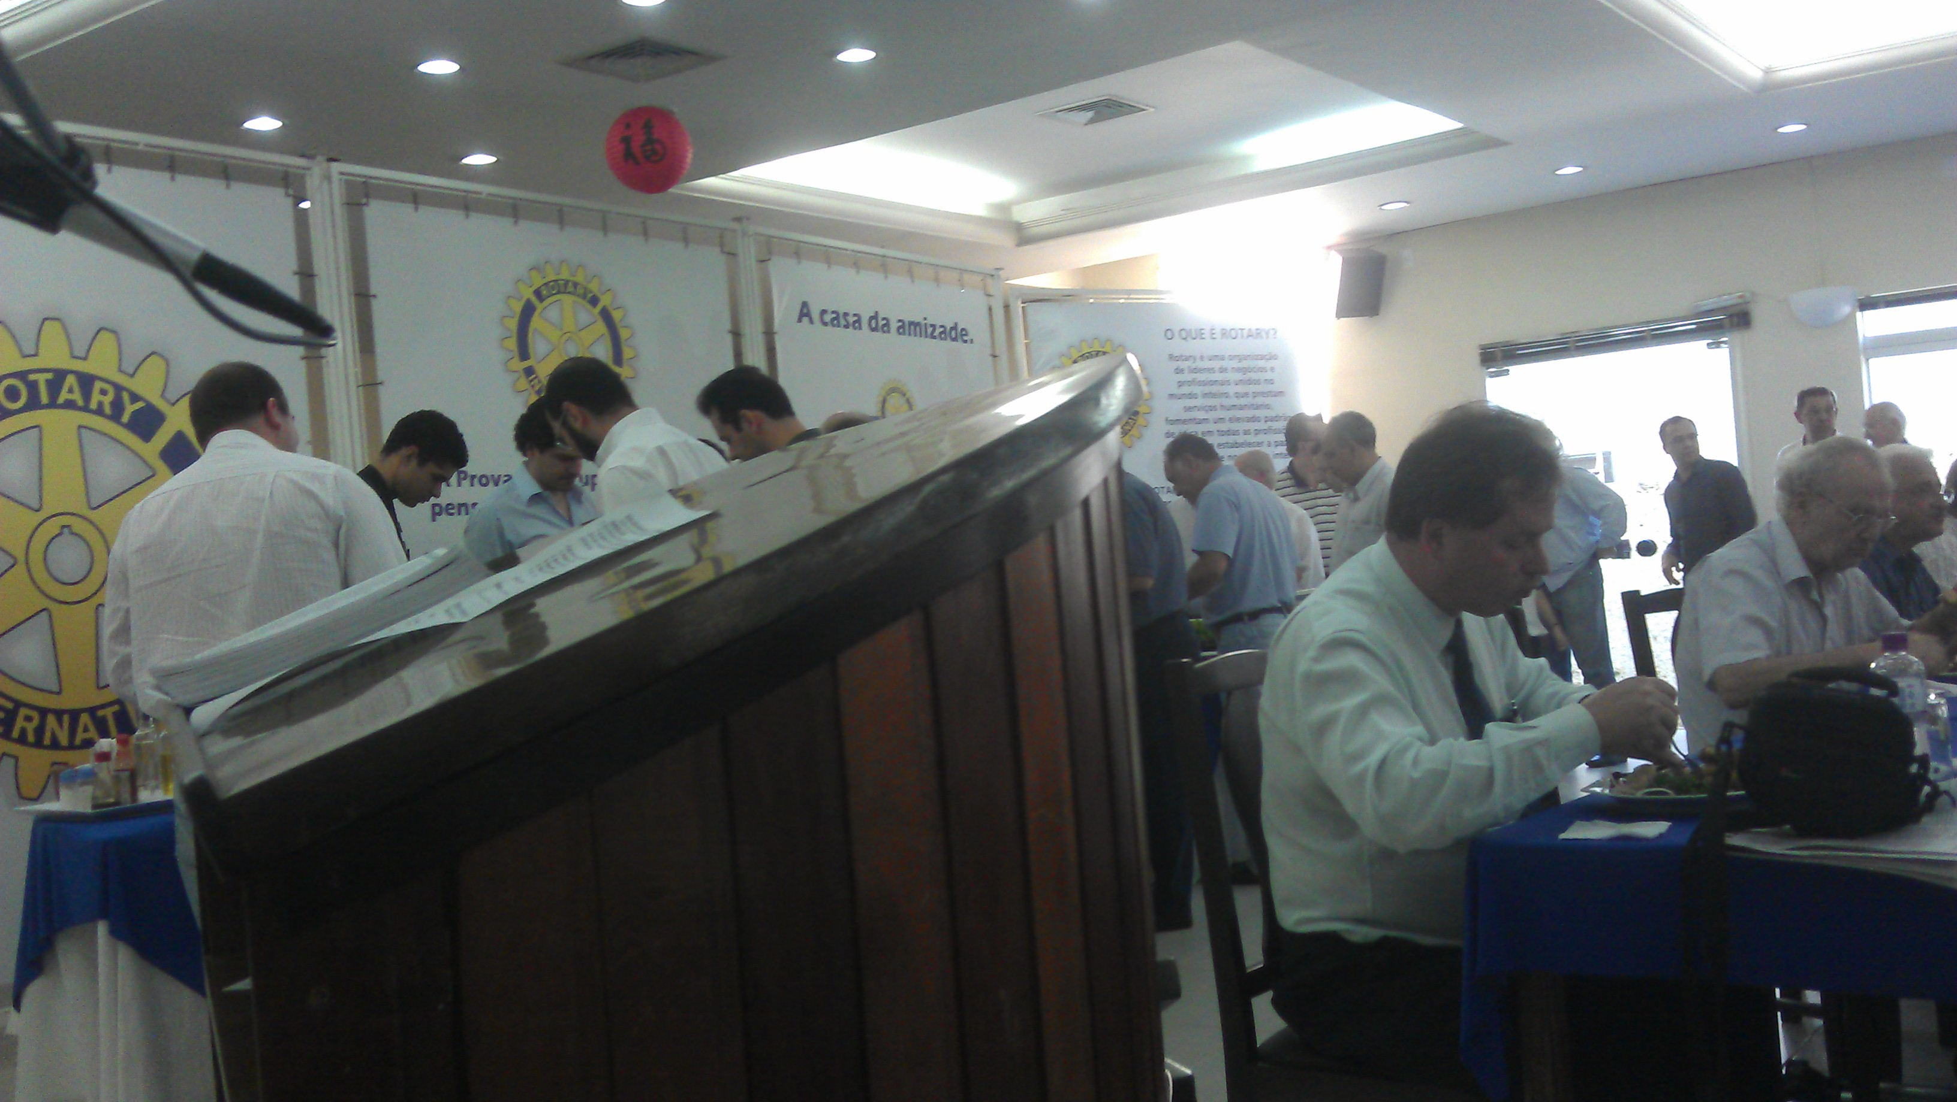

(照片敘述一： 第一次例會 ) (照片敘述二: 我和我同學 )

照片四：校外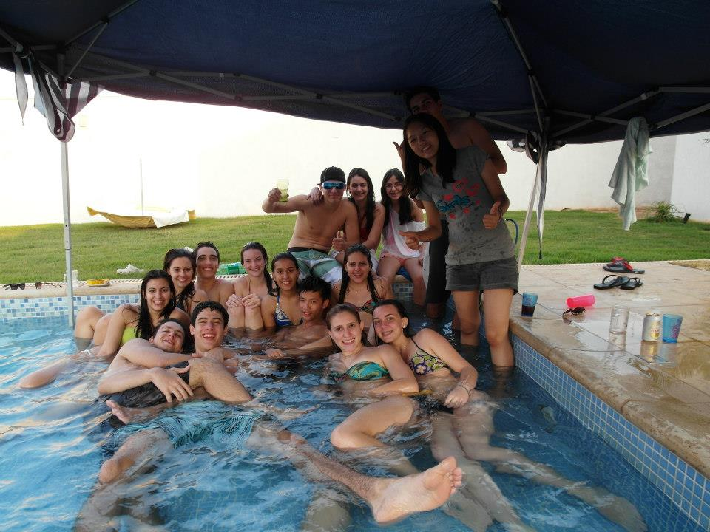
照片三：接待家庭生活

(照片敘述三：我請我轟哥吃泡麵) (照片敘述四：參加同學家的PARTY)

照片五：其他課外活動
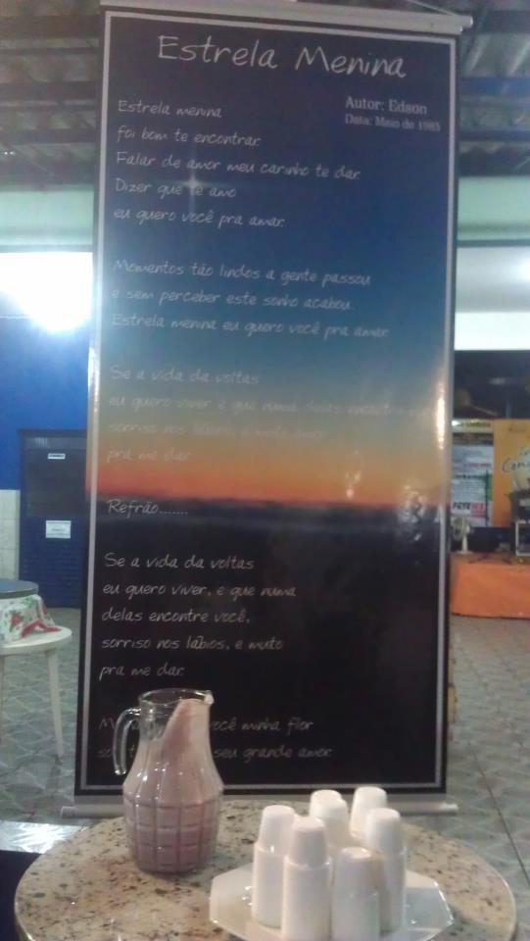

(照片敘述五：參加我哥媽媽的婚禮)
照片最多五張

注意事項 :
- 請勿以docx.檔儲存
- 每月寄回月報告時,儲存檔名請以派遣社-姓名(國家)儲存
(範例 : 花蓮東南社-徐晧婷(墨西哥)
- 整體傳送檔案大小最大請勿超過2M,以免造成接收及轉寄上的困擾
- 請依照RYE格式撰寫，勿以剪貼方式貼在Email信中
- 寄送Email時，請寄給地區RYE委員會(rye@rid3490.org.tw)及派遣扶輪社

以上月報告撰寫原則，也請大家準時每月25日下午三點前(以台灣時間為準)繳交報告，謝謝大家的配合！

